GSE60450 小鼠乳腺 RNA-seq 数据分析复现报告
从原始数据到差异表达的全流程实现（基于实验室 PBS 集群）
数据集：GEO GSE60450 / SRA SRP045534（Fu et al., 2015）
分析平台：实验室集群 ds01 + cn1（PBS 调度）
完成日期：2026 年 9 月 27 日
本报告为本科毕业设计课题的实验记录底稿：涵盖计算环境、流程方法、质控与差异分析结果、问题排查记录，全部步骤可在集群上凭脚本与日志复现。

目录
（如页码与正文不符，在 Word 中右键目录选择“更新域”即可刷新）

一、项目概述 3
1.1 数据集与实验设计 3
1.2 分析目标 4
二、计算环境 5
2.1 集群硬件 5
2.2 软件环境 5
2.3 参考基因组与注释 6
三、分析流程与方法 7
3.1 原始数据下载 7
3.2 STAR 索引构建 7
3.3 SRA 转 FASTQ 8
3.4 序列比对（作业数组） 8
3.5 基因表达定量 9
3.6 差异表达分析 10
3.7 质量控制 10
四、结果 11
4.1 比对质量 11
4.2 样本聚类与 PCA 11
4.3 差异表达统计与火山图 12
4.4 Top 差异基因 14
五、讨论与局限 15
六、问题排查记录 16
七、技能收获总结 17
附录 A 项目目录结构 18
附录 B 脚本清单 18

一、项目概述

1.1 数据集与实验设计
本分析复现 Fu 等人（2015）发表的小鼠乳腺上皮细胞 RNA-seq 数据集（GEO 编号 GSE60450，SRA 编号 SRP045534）。该研究比较小鼠乳腺中两类主要上皮细胞——基底细胞（Basal）与管腔细胞（Luminal）——在三个生理时期（未孕 virgin、孕期 pregnant、泌乳期 lactating）的转录组差异，为理解乳腺发育与泌乳的分子机制提供基础数据。
实验设计为 2 种细胞类型 × 3 个时期 × 2 个生物学重复 = 12 个样本，均为单端 50 bp 测序。样本清单如下表（样本命名与分组沿用原文）。
样本名 | SRA 编号 | 细胞类型 | 时期 | 分组
LV1 | SRR1552444 | Luminal | virgin | Luminal_virgin
LV2 | SRR1552445 | Luminal | virgin | Luminal_virgin
LP1 | SRR1552446 | Luminal | pregnant | Luminal_pregnant
LP2 | SRR1552447 | Luminal | pregnant | Luminal_pregnant
LL1 | SRR1552448 | Luminal | lactating | Luminal_lactating
LL2 | SRR1552449 | Luminal | lactating | Luminal_lactating
BV1 | SRR1552450 | Basal | virgin | Basal_virgin
BV2 | SRR1552451 | Basal | virgin | Basal_virgin
BP1 | SRR1552452 | Basal | pregnant | Basal_pregnant
BP2 | SRR1552453 | Basal | pregnant | Basal_pregnant
BL1 | SRR1552454 | Basal | lactating | Basal_lactating
BL2 | SRR1552455 | Basal | lactating | Basal_lactating

1.2 分析目标
- 搭建一套在实验室集群上可复现的 RNA-seq 标准流程（下载 → 比对 → 定量 → 差异分析 → 可视化）；
- 对原始测序数据进行质量控制评估（测序质量、比对率、计数分配）；
- 鉴定不同细胞类型间、以及不同发育时期间的差异表达基因（DEGs）；
- 通过 PCA、聚类热图、火山图等展示样本关系与差异表达格局，并与原文结论对照。

二、计算环境

2.1 集群硬件
分析在实验室集群上完成。集群由登录/存储节点 ds01 与计算节点 cn1 组成，任务通过 PBS 调度系统提交。登录节点仅用于轻量操作（下载、编辑、提交），所有计算密集型步骤（建索引、比对、定量）均以 PBS 作业提交至 cn1 执行。
节点 | 角色 | 配置 | 用途
ds01 | 登录/存储节点 | 20 核 / 62 GB 内存 | 登录、下载、脚本编辑、任务提交
cn1 | 计算节点 | 112 核 / 502 GB 内存 | PBS 作业实际执行
/data/R01 | 共享存储 | 73 TB（可用 12 TB） | 家目录与全部项目数据

2.2 软件环境
软件通过 Miniconda 安装管理，按用途分为两个隔离环境：rnaseq（原始数据处理工具链）与 r_env（统计分析与绘图）。核心软件版本如下表。
软件 | 版本 | 用途
SRA Toolkit | 3.0.5 | SRA 数据下载（prefetch）与格式转换（fasterq-dump）
FastQC | 0.12.1 | 原始测序数据质量评估
MultiQC | 1.15 | 汇总多个样本的质控报告
STAR | 2.7.10b | RNA-seq 剪接感知比对 / 基因组索引构建
SAMtools | 1.18 | BAM 文件查看与统计
featureCounts | 2.0.6 | 基因水平 read 计数（subread 包）
pigz | 2.8 | 并行 gzip 压缩
R | 4.5.3 | 统计计算环境（r_env）
DESeq2 | 1.50.2 | 负二项模型差异表达分析（Bioconductor）
Python | 3.12 | 可视化脚本运行环境（pandas / matplotlib / seaborn）

2.3 参考基因组与注释
参考基因组采用小鼠 GRCm39（primary assembly），基因注释采用 GENCODE 第 M33 版，均从 EBI 官方 FTP 下载。基因组 FASTA 解压后约 2.6 GB，注释 GTF 约 868 MB；二者经完整性校验（字节数与官方一致）后用于建索引。

三、分析流程与方法
整体流程为：原始数据下载 → 参考基因组与索引 → SRA 转 FASTQ → STAR 比对 → featureCounts 定量 → 质控汇总 → DESeq2 差异分析 → 可视化。所有计算步骤均封装为 PBS 作业脚本，通过 qsub 提交至 cn1 队列执行，作业日志完整留档，保证可复现。

3.1 原始数据下载
使用 SRA Toolkit 的 prefetch 从 NCBI 下载 12 个样本的 SRA 原始数据（共约 21.7 GB），脚本以 nohup 挂至后台过夜执行，内置断点续传与失败重试。校园网带宽下全程约 1.5 小时。
prefetch -O raw_data SRR1552444 # 下载单个样本（其余 11 个同法）
ls raw_data/ | wc -l # 验收：12 个样本目录
du -sh raw_data/ # 验收：共约 22 G

3.2 STAR 索引构建
比对前需先构建基因组索引。STAR 的 genomeGenerate 模式读取基因组 FASTA 与 GTF 注释，将序列与剪接位点信息编译为二进制索引（约 25 GB）。该步骤内存需求约 30 GB，在 cn1 上以 16 线程运行约 25 分钟完成。核心参数如下表。
参数 | 取值 | 含义
--runMode genomeGenerate | — | 指定为索引构建模式（默认模式为比对）
--genomeDir | STAR_index | 索引输出目录
--genomeFastaFiles | GRCm39.fa | 参考基因组序列
--sjdbGTFfile | gencode.vM33.gtf | 注释文件，用于预构建剪接位点数据库
--sjdbOverhang | 49 | read 长度减 1（本数据 read 长 50 bp）
--genomeSAindexNbases | 14 | 后缀数组索引深度，哺乳动物基因组标准值
--runThreadN | 16 | 并行线程数（与 PBS 申请核数一致）

3.3 SRA 转 FASTQ
fasterq-dump 将 .sra 转换为标准 FASTQ 格式，单样本约 1.5 分钟。由于原始 FASTQ 未压缩（12 个样本合计约 115 GB），转换后用 pigz 压缩至约 30 GB；压缩格式与 gzip 完全兼容，下游工具可直接读取。测序量验收：每样本 2500–3100 万条 reads。
fasterq-dump -O fastq/ -e 4 --split-files raw_data/SRR1552444
pigz -p 8 fastq/*.fastq # 并行压缩，115 G -> 约 30 G

3.4 序列比对（作业数组）
采用 STAR 将 reads 比对至 GRCm39。STAR 专为剪接比对设计，能正确识别跨外显子接缝的 reads。12 个样本以 PBS 作业数组方式并行处理：一次提交生成 12 个子任务，每个子任务通过环境变量 PBS_ARRAYID 领取自己的样本，独占 8 核 / 45 GB 内存，单样本约 15–25 分钟；全部 12 个样本在 1 小时内完成。比对直接输出按坐标排序的 BAM 文件。
qsub -t 0-11 align.pbs # 提交 12 个子任务

# align.pbs 核心命令：
STAR --genomeDir reference/STAR_index \
--readFilesIn fastq/SRR1552444.fastq.gz \
--readFilesCommand gunzip -c \
--runThreadN 8 \
--outSAMtype BAM SortedByCoordinate \
--outFileNamePrefix alignment/SRR1552444/.
其中 --readFilesCommand gunzip -c 让 STAR 直接读取压缩的 FASTQ，解压不产生中间文件。验收指标为各样本 Log.final.out 中的唯一比对率（Uniquely mapped reads %），详见 4.1 节。

3.5 基因表达定量
使用 featureCounts 一次性读取全部 12 个 BAM，按 GENCODE M33 注释统计每个基因的 read 数，直接产出列对齐的计数矩阵 count_matrix.txt（行 = 基因，列 = 样本）。未显式指定的关键默认行为：仅统计唯一比对的 reads、按外显子区计数、以 gene_id 为行名、不分链（-s 0，经 STAR 链特异性检验确认为非链特异性文库）。

3.6 差异表达分析
差异表达分析使用 DESeq2（R 4.5.3）。实验设计公式为 ~ celltype + status，即在控制另一因子的同时分别估计细胞类型与发育时期的主效应。低表达基因（所有样本合计 count < 10）预先过滤；对计数做 vst 方差稳定化变换后用于 PCA 与聚类；统计检验采用 Wald 检验，p 值经 BH 法校正。显著差异基因筛选标准：校正后 p 值（padj）< 0.05 且 |log2 倍数变化| > 1。共进行三组对比：
对比 | 因子 | 生物学含义
Luminal vs Basal | celltype | 两种上皮细胞类型的转录组差异
pregnant vs virgin | status | 孕期相对未孕的表达变化
lactating vs virgin | status | 泌乳期相对未孕的表达变化

3.7 质量控制
FastQC 对 12 个 FASTQ 逐一生成质控报告（24 个文件），MultiQC 汇总为单一 HTML（qc/GSE60450-QC_multiqc_report.html）。测序质量随读长衰减的模式、接头污染水平均在正常范围；详细结果见 4.1 节与附录 A 目录中的 multiqc 报告文件。

四、结果

4.1 比对质量
12 个样本的 STAR 唯一比对率介于 87.55%–92.74% 之间（健康区间 75–90% 以上），表明绝大部分 reads 能唯一地定位到参考基因组，样品质量与比对参数均可靠。
样本 | 分组 | 唯一比对率 | 总 reads（万）
SRR1552444 | Luminal_virgin | 87.55% | 2792
SRR1552445 | Luminal_virgin | 87.48% | 2973
SRR1552446 | Luminal_pregnant | 88.23% | 2988
SRR1552447 | Luminal_pregnant | 89.04% | 2925
SRR1552448 | Luminal_lactating | 92.51% | 3143
SRR1552449 | Luminal_lactating | 92.74% | 3128
SRR1552450 | Basal_virgin | 89.75% | 3011
SRR1552451 | Basal_virgin | 89.18% | 2832
SRR1552452 | Basal_pregnant | 89.39% | 3169
SRR1552453 | Basal_pregnant | 89.21% | 2961
SRR1552454 | Basal_lactating | 90.41% | 2723
SRR1552455 | Basal_lactating | 90.51% | 2543
注：featureCounts 统计中 Assigned 比例（约占总 reads 的 65–75%）以全部 reads 为分母；以唯一比对 reads 为分母则约 84% 落入基因区。其余为多重比对（约 24%，短读长与基因家族同源性所致，属本数据正常水平）、基因间区与重叠歧义 reads。

4.2 样本聚类与 PCA
对 vst 变换后的表达矩阵（前 500 高变基因）进行 PCA 分析（图 1）。PC1 轴上 Luminal 与 Basal 两类细胞截然分离，解释度最高的变异来自细胞类型而非发育时期；每个生物学重复与其同组样本紧密聚集，表明重复性良好。样本距离热图（图 2，前 1000 高变基因）给出相同结论：聚类树首先按细胞类型分叉，其次按时期聚集，未见离群样本。
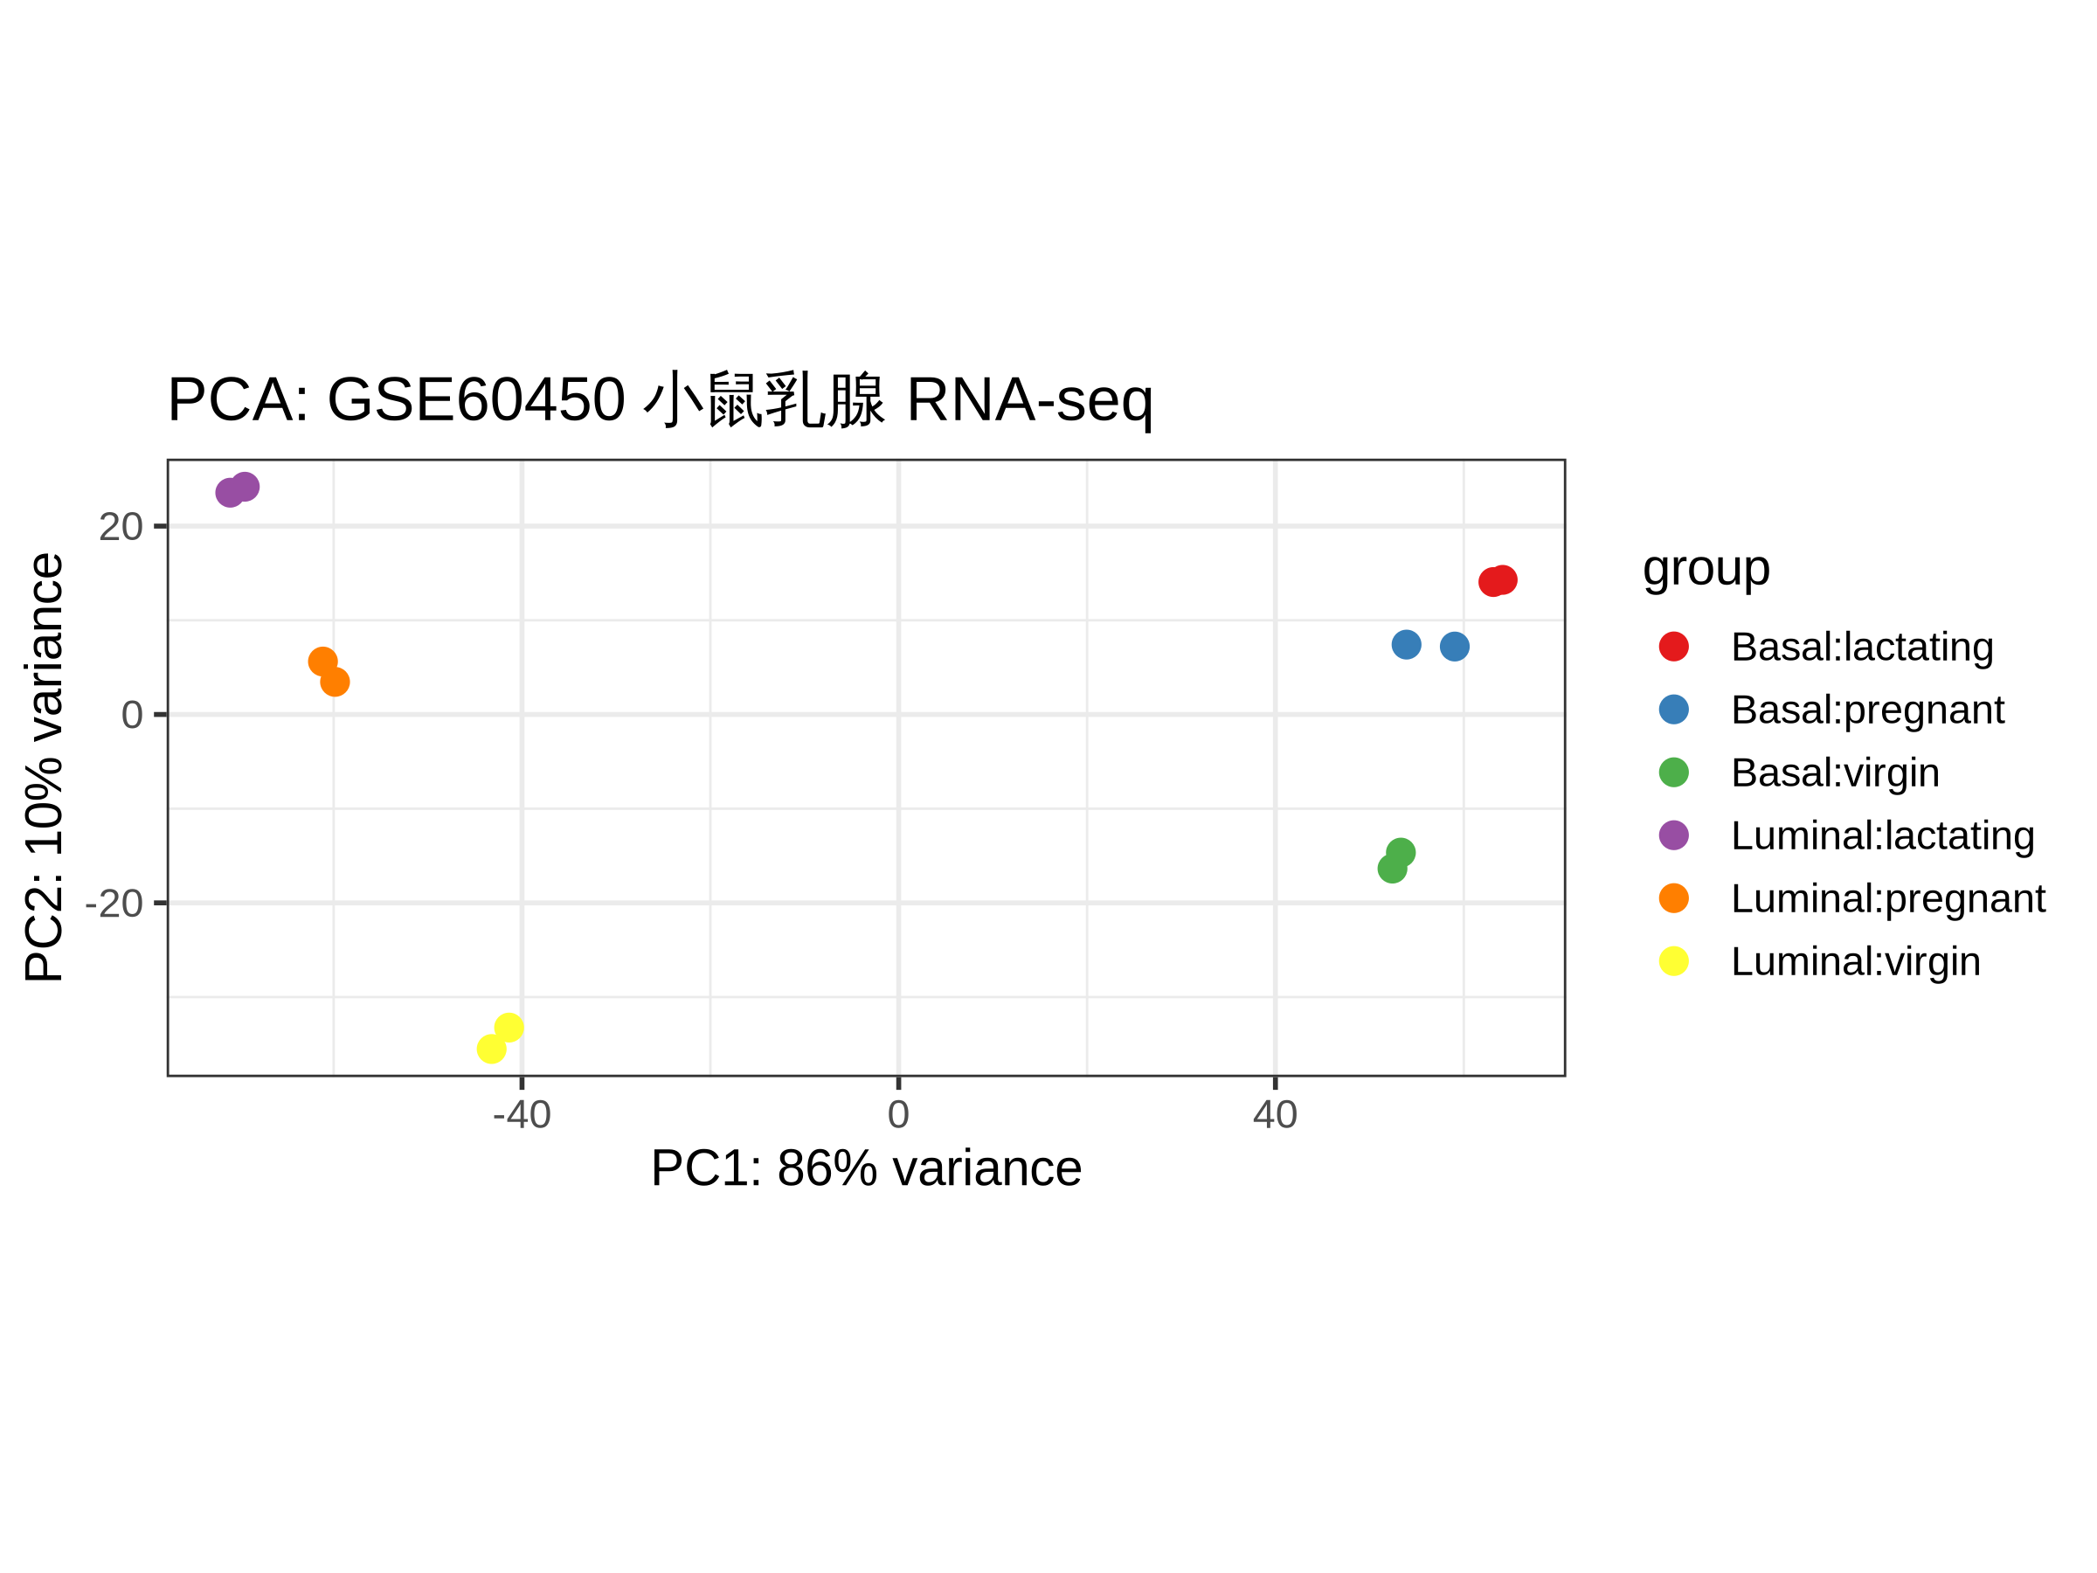
图1 PCA 分析：按细胞类型与时期着色，PC1 清晰分离 Basal 与 Luminal
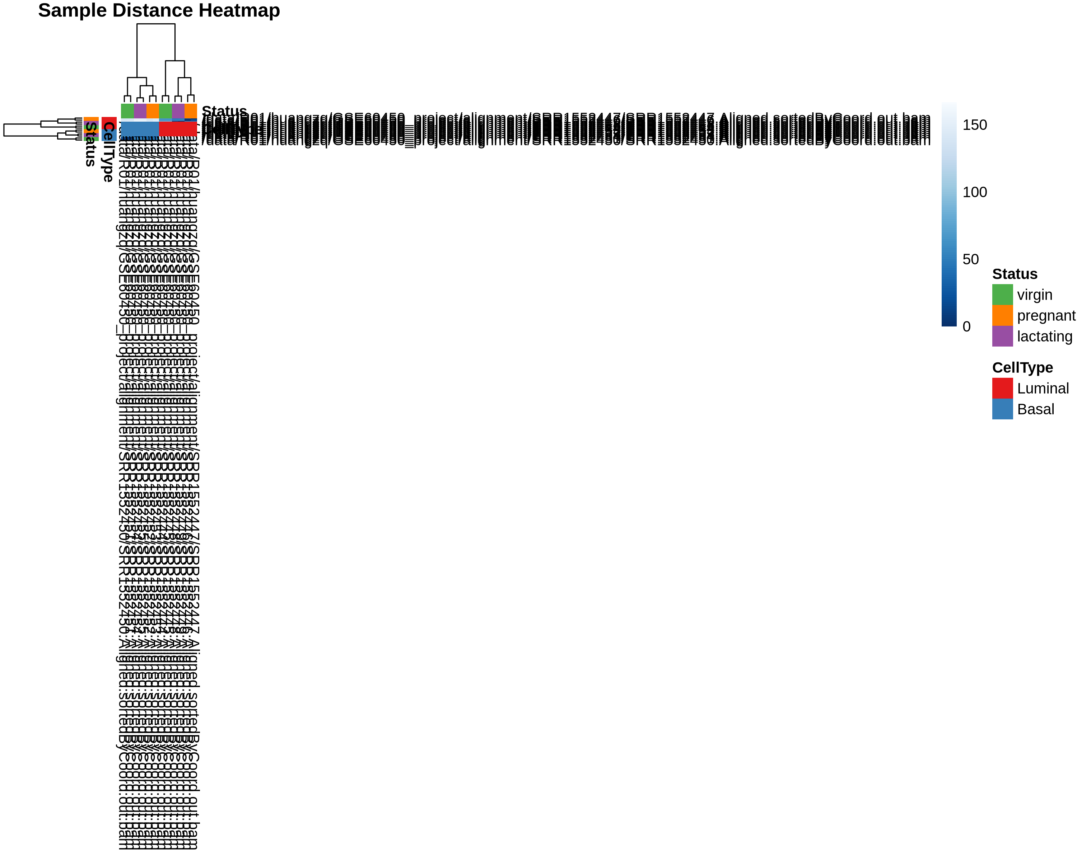
图2 样本距离热图（Top 1000 高变基因）：同组重复聚为一类

4.3 差异表达统计与火山图
三组对比检出的差异表达基因（DEGs，padj < 0.05 且 |log2FC| > 1）统计如下表。细胞类型差异（8604 个 DEGs）数量级远高于发育时期差异（1943 与 3224 个），与原文“两类上皮细胞转录组本质不同”的结论一致。火山图（图 3–5）中，显著上调与下调基因清晰分离于两翼。
对比 | 上调 | 下调 | 合计
Luminal vs Basal | 3480 | 5124 | 8604
pregnant vs virgin | 731 | 1212 | 1943
lactating vs virgin | 1568 | 1656 | 3224
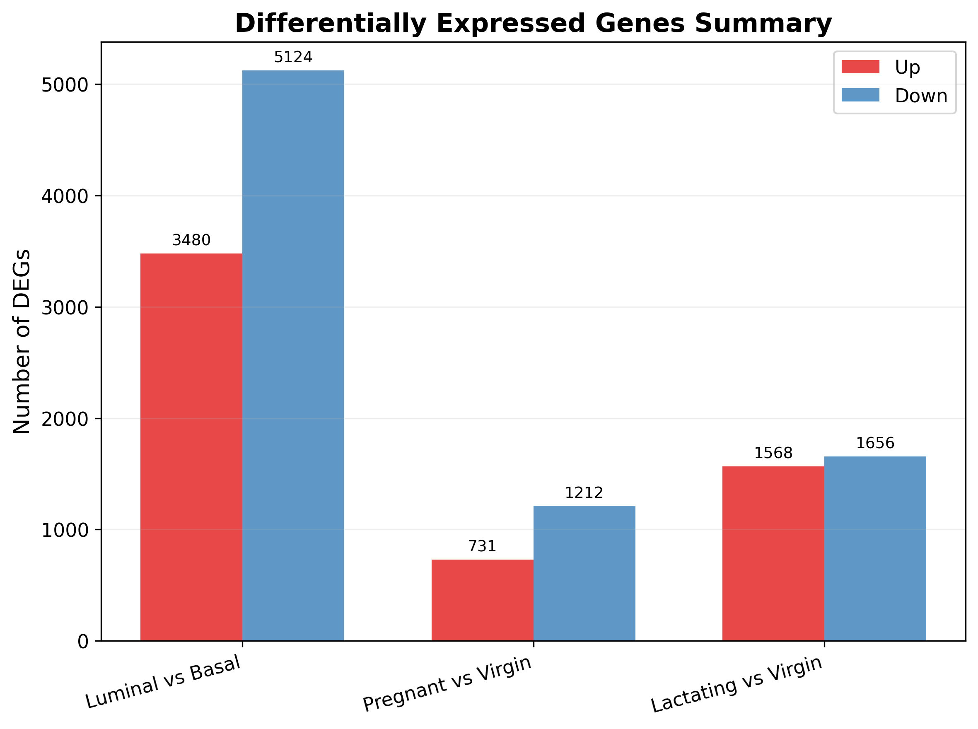
图3 三组对比的 DEG 数量汇总
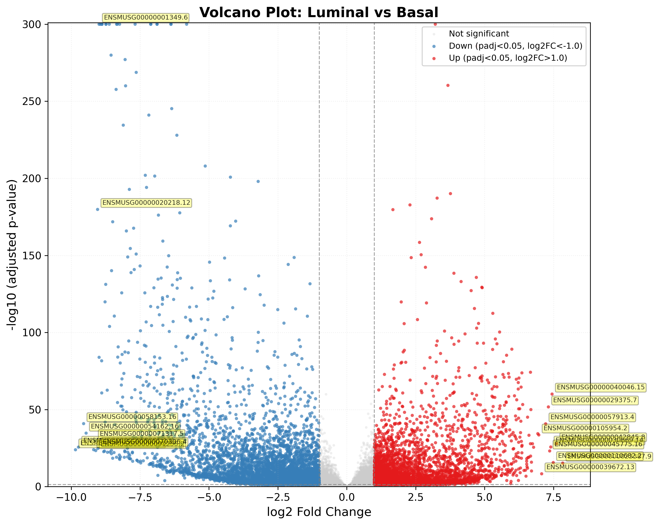
图4 火山图：Luminal vs Basal（差异最悬殊的一组）
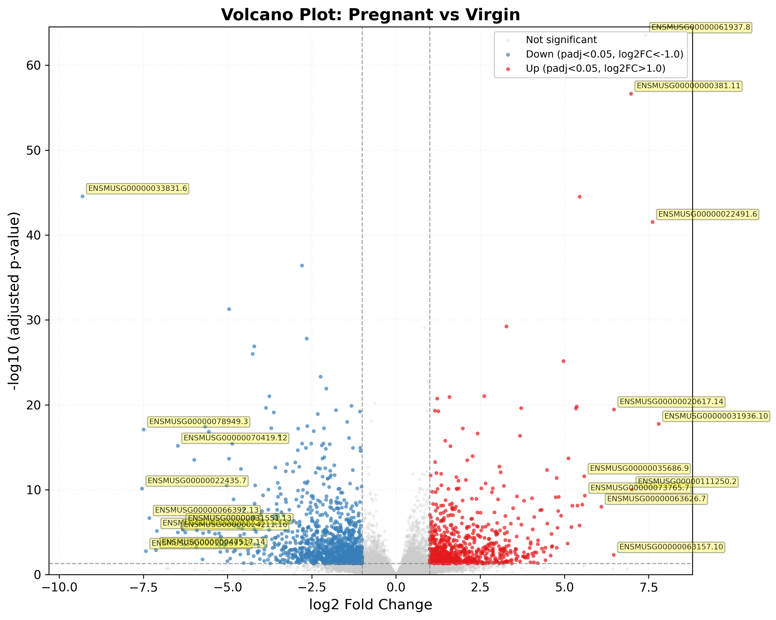
图5 火山图：pregnant vs virgin
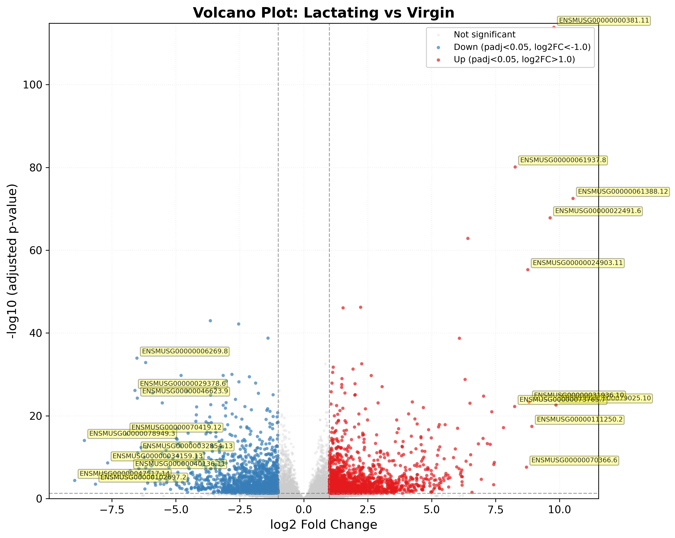
图6 火山图：lactating vs virgin

4.4 Top 差异基因
Luminal vs Basal 最显著的 Top 20 差异基因表达热图（图 6）显示：标记基因在两类细胞间呈完全相反的表达模式，同一细胞类型内三个时期的表达则相对接近。全部 Top 50 差异基因列表已导出为 CSV 与 Markdown 表格（results/top50_*.csv/.md），完整统计结果见 results/*_results.csv。
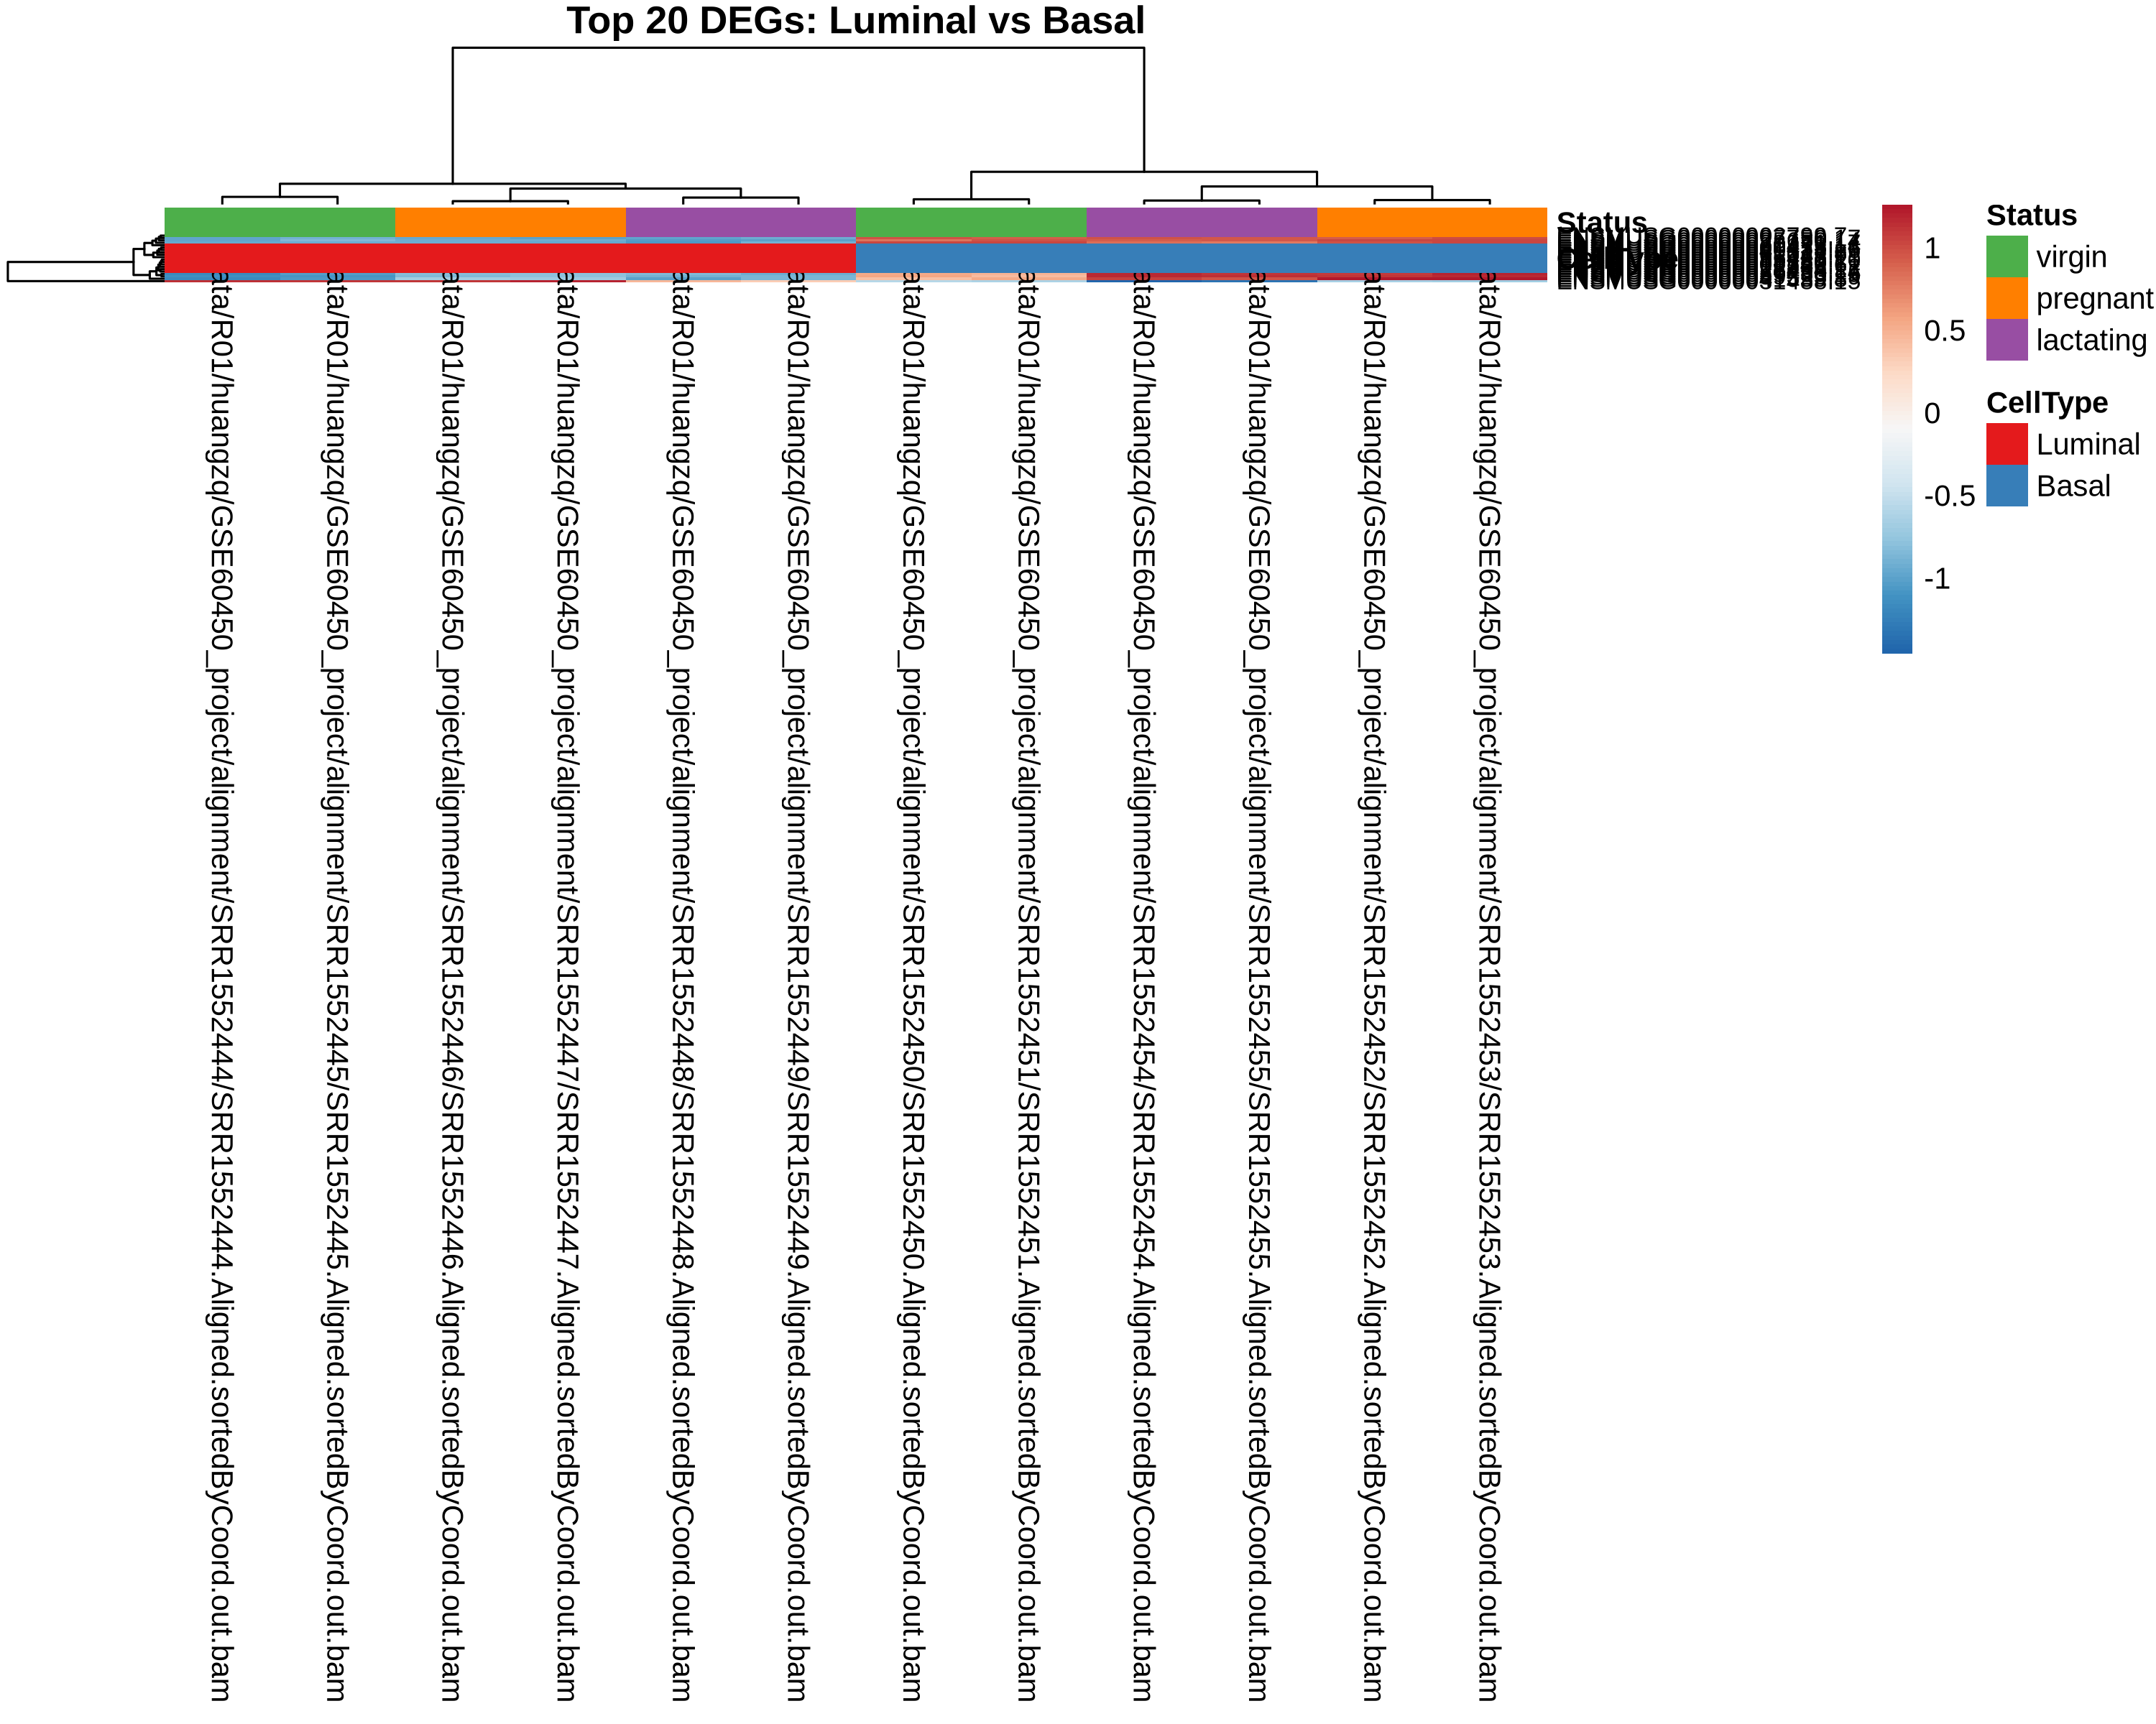
图7 Top 20 DEGs 表达热图（Z-score 标准化）：细胞类型间表达模式截然相反

五、讨论与局限
主要发现：Luminal 与 Basal 上皮细胞的转录组差异极为显著（8604 个 DEGs），是数据中占主导地位的变异来源；发育时期引起的表达变化相对温和，但泌乳期 vs 未孕（3224 个 DEGs）明显多于孕期 vs 未孕（1943 个），提示泌乳启动伴随更大的转录组重编程。该定性格局与 Fu et al.（2015）原文一致。
本分析的局限：其一，每条件仅 2 个生物学重复，统计功效有限，部分中等效应基因可能未达显著；其二，50 bp 单端短读长导致多重比对比例偏高（约 24%），损失了一部分可定量基因；其三，结果以 Ensembl gene_id 表示，尚未注释为基因符号，也未进行 GO/KEGG 功能富集分析；其四，DESeq2 设计仅含主效应，未建模交互项。
可改进方向：增加生物学重复；采用 Salmon / kallisto 伪比对加速流程；用 clusterProfiler 做功能富集以解释通路层面的变化；引入 gene symbol 注释提升结果可读性。

六、问题排查记录
复现过程中记录的真实问题如下。这些案例覆盖了环境配置、版本兼容、数据解析与可视化四类典型故障，是本次训练的核心收获之一。
问题 | 根因 | 解决
新版 Miniconda 无法安装 | 服务器为 CentOS 7（glibc 2.17），新安装器要求 glibc ≥ 2.28 | 改用 2023 年旧版安装包（py311_23.11.0）
conda 镜像返回 403/404 | 所选镜像源缺少 bioconda 频道或被限流（笔记本阶段） | 更换可用镜像；迁移服务器后直连官方源
multiqc 启动报缺少 pkg_resources | 新版 setuptools 移除了该模块，而 multiqc 1.15 依赖它 | conda 安装 setuptools<70
计算节点 pigz: command not found | 登录节点与计算节点系统软件不一致；且脚本未设严格模式，失败后继续打印“完工”造成假完工 | 软件一律装进 conda 环境（随共享存储可用）；日志留哨兵行核对
R 脚本找不到计数矩阵 | 脚本按教程写作 counts_matrix.txt，实际产出为 count_matrix.txt；且 featureCounts 前 5 列为基因注释列，需先剔除 | 修改路径；读入后只保留样本列
样本名提取全部失败 | 脚本按下切分文件名，实际文件名以点号连接（SRR1552444.Aligned...） | 改用按点号切分的正则
火山图报 Axis limits cannot be NaN or Inf | 极显著基因 padj 数值下溢为 0，-log10(0) 为正无穷 | padj 截断下限 1e-300 后再取对数
笔记本阶段反复 segfault / 文件损坏 | WSL 2 跨 9p 文件系统运行计算密集型工具不稳定 | 整体迁移至实验室集群，根因消失

七、技能收获总结
通过本次复现，系统掌握了以下技能（按获得顺序）：
- 远程操作：SSH 密钥免密登录原理与配置、scp/sftp 文件传输、多客户端（PowerShell / WSL / 图形客户端）差异；
- 集群计算：PBS 作业脚本三段式、qsub/qstat 监控、资源申请三原则（核数跟工具、内存跟峰值、时间跟规模）、作业数组并行；
- 环境管理：conda 虚拟环境思想、channel 配置、CentOS 7 下的版本兼容策略；
- 流程工具：SRA Toolkit / FastQC / MultiQC / STAR / SAMtools / featureCounts / pigz 的职责与关键参数；
- 文件格式：FASTQ / FASTA / GTF / SAM-BAM / 计数矩阵的结构与相互关系；
- 统计方法：DESeq2 的建模思想（设计公式、标准化、离散度估计、Wald 检验、BH 校正）与 vst 变换；
- 排错能力：读 traceback 定位根因、区分“真完工”与“假完工”、日志哨兵与时间戳惯例；
- Linux 基本功：bash 循环与变量、管道与 grep、nano 编辑、nohup 后台任务。

附录 A 项目目录结构
~/GSE60450_project/
├── reference/ 基因组、GTF 与 STAR 索引（STAR_index 约 25 G）
├── raw_data/ SRA 原始数据（12 个目录，约 22 G）
│ └── fastq/ 转换并压缩后的 FASTQ（12 个 .fastq.gz，约 30 G）
├── alignment/ 比对结果（每样本一个目录：BAM + Log.final.out 等）
├── counts/ count_matrix.txt 及其 summary
├── qc/ fastqc 单项报告 + multiqc 汇总 HTML
├── results/ DESeq2 全部输出（CSV / PDF / PNG / Markdown）
├── results/figures/ 火山图、MA 图、汇总图
├── scripts/ 全部 PBS 脚本与分析脚本（共 11 个）
└── logs/ 各作业的标准输出与报错日志

附录 B 脚本清单
脚本 | 用途 | 提交方式
overnight_download.sh | 过夜下载基因组与 12 个 SRA（nohup） | bash + nohup
star_index.pbs | STAR 基因组索引（16 核 / 50 G） | qsub
sra2fq.pbs | SRA 转 FASTQ 并压缩（4 核 / 16 G） | qsub
align.pbs | STAR 比对作业数组（8 核 / 45 G × 12） | qsub -t 0-11
count.pbs | featureCounts 基因定量（8 核 / 16 G） | qsub
qc.pbs | fastqc 6 路并行 + multiqc 汇总 | qsub
deseq.pbs | DESeq2 差异分析（4 核 / 16 G） | qsub
viz.pbs | 火山图 / MA 图 / Top 表生成 | qsub
heatmap_png.pbs | 热图 PNG 版补出（报告插图用） | qsub
deseq2_server.R | DESeq2 分析主体（服务器适配版） | Rscript
visualization_server.py | Python 可视化（服务器适配版） | python3
全部原始脚本与日志存放于服务器 ~/GSE60450_project/，本报告与插图另存于本地工作区。数据分析环境可凭 conda 环境定义文件一键重建。

